Приказ
Об утверждении перечня карантинных объектов
(Зарегистрировано в Минюсте РФ 17 января 2008 г. N 10903)

В соответствии со статьей 5 Федерального закона от 15 июля 2000 г. № 99-ФЗ "О карантине растений" (Собрание законодательства Российской Федерации, 2000, № 29, ст. 3008; 2002, № 30, ст. 3033; 2004, № 35, ст. 3607; 2005, № 19, ст. 1752; Российская газета, 2006, 31 декабря), пунктом 5.2.22 Положения о Министерстве сельского хозяйства Российской Федерации, утвержденного Постановлением Правительства Российской Федерации от 24 марта 2006 г. № 164 (Собрание законодательства Российской Федерации, 2006, № 14, ст. 1543; 2007, № 14, ст. 1702; № 46, ст. 5576), приказываю:

1. Утвердить Перечень карантинных объектов (вредителей растений, возбудителей болезней растений и растений (сорняков)) согласно приложению.

2. Контроль за выполнением Приказа возложить на заместителя Министра А.П. Козлова.

Приложение
к Приказу Минсельхоза России
от 26 декабря 2007 г. N 673

Перечень карантинных объектов (вредителей растений, возбудителей болезней растений и растений (сорняков))

Растения (сорняки)

Амброзия многолетняя (Ambrosia psilostachya DC.)

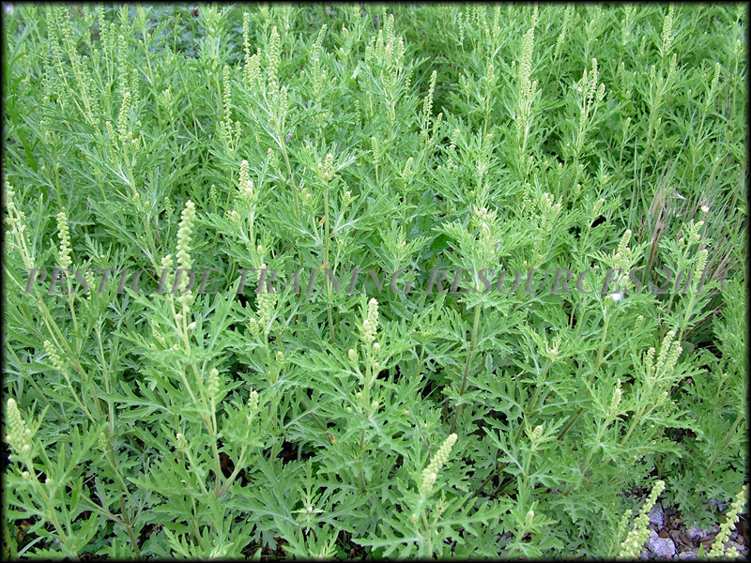

Амброзия полыннолистная (Ambrosia artemisiifolia L.)
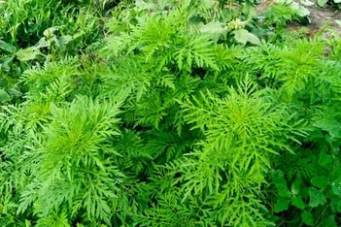

Амброзия трехраздельная (Ambrosia trifida L.)
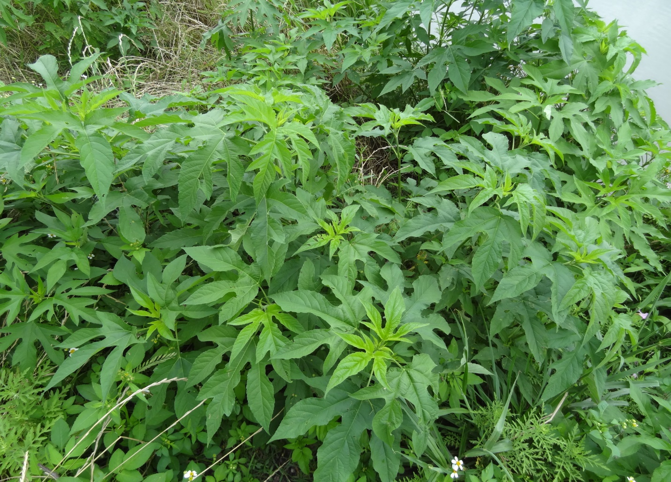

Горчак ползучий (Acroptilon repens DC.)
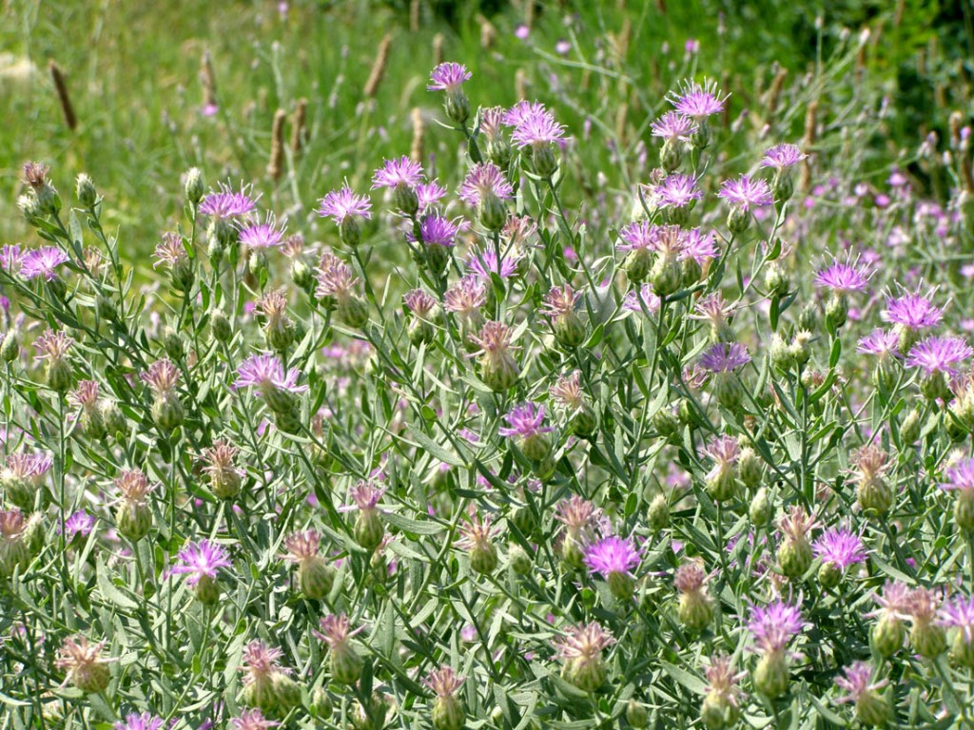
Паслен колючий (Solanum rostratum Dun.)
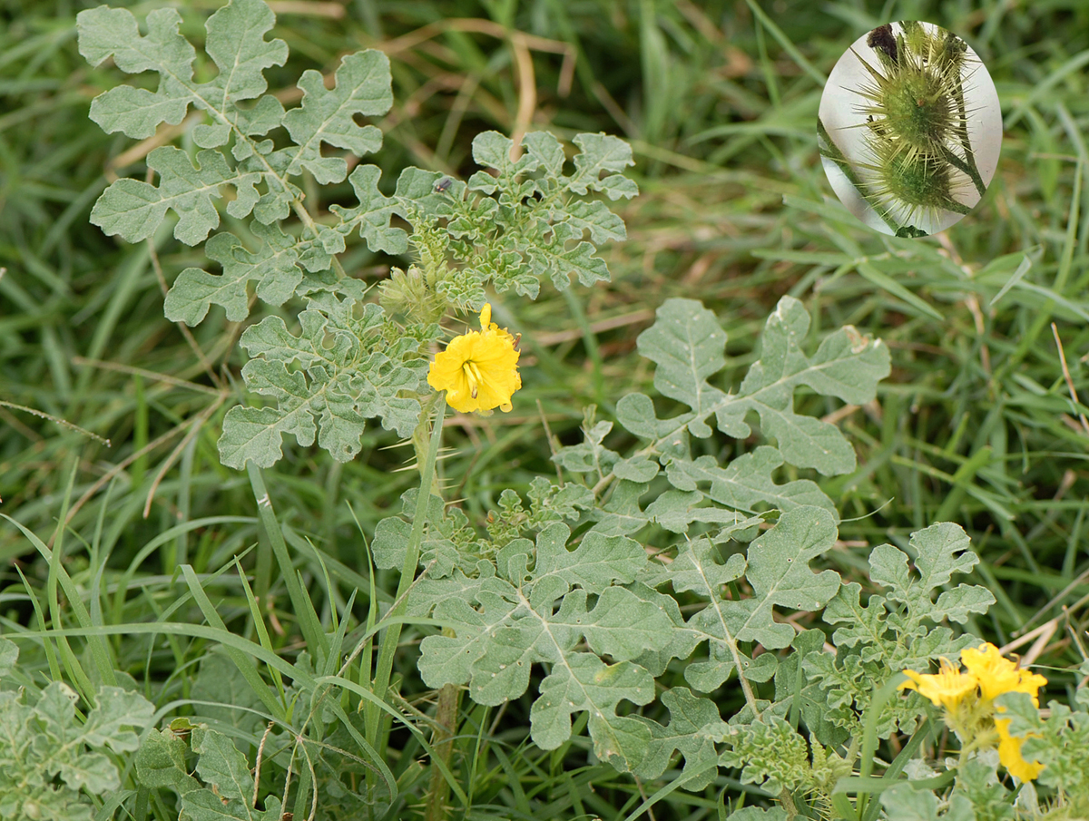
Паслен трехцветковый (Solanum triflorum Nutt.)
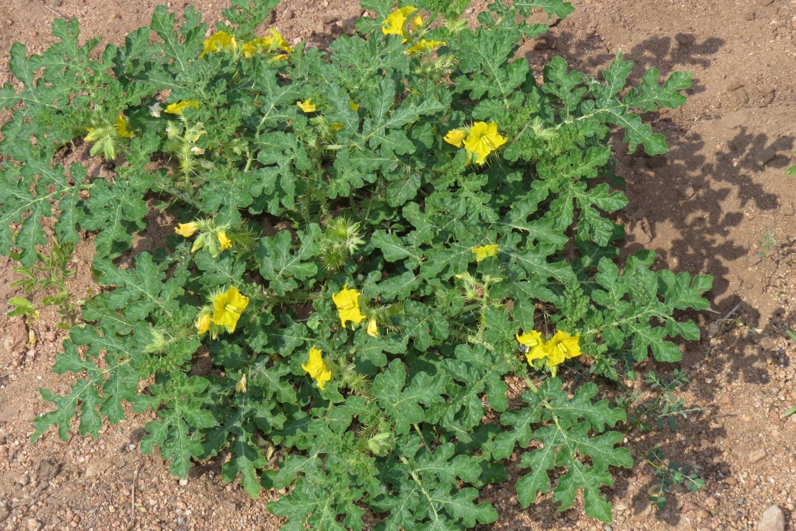

Повилики (Cuscuta spp.)
